船橋商工会議所商業第１部会主催
令和4年11月18日 視察研修会のご案内
「南船橋駅周辺 再開発エリア」

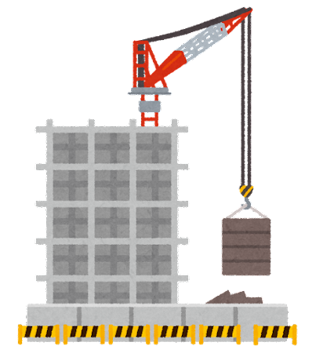
①南船橋駅 再開発エリア ②MFLP ICT LABO（物流センター） ③サッポロビール園（懇親会）

１．日程：令和4年11月18日（金）
２．集合場所：マクドナルド京成船橋店前
３．集合時間：14時15分 出発時間：14時30分
４．定員：20名（11月1日（火）締切）※定員になり次第、締め切りとなります。
集合（出発14：30） ＝＝ JR南船橋駅南口再開発エリア 現地説明
≪15：00 － 15：50≫

＝＝ MFLP ICT LABO ＝＝ サッポロビール園（懇親会） ※現地解散
≪16：00 － 17：00≫ ≪17：45－ 19：15≫ ※ シャトルバス有
※移動は大型バスになります。

※当日は、マスクの着用で、体調の悪い方は、ご遠慮ください。
※車内では、大声での会話・飲食及びカラオケはご遠慮ください。
※行程時間は交通状況等により変動する場合がございます。
※新型コロナウイルス感染症の状況によりましては、中止・行程が変更する場合がございます。

船橋商工会議所商業第１部会主催
「南船橋駅周辺 再開発エリア」

令和4年11月18日 視察研修会の申込書
船橋商工会議所 商業振興課 山野・石月 行き（FAX：047-434-9559）
事業所名： | 当日の連絡先：
住 所：
参加者名：
懇親会参加希望： 参加 不参加 （※懇親会は参加料3,000円が掛かります）
※どちらかに〇をお願いいたします。
※申込期限：準備の都合上、令和4年11月1日（火）までにお申し込みください。
※申込受領確認･･･募集人数に達した場合はお断りする場合がございますので、ご了承願います。
※本申込書にご記入いただいた個人情報につきましては、本事業情報提供の目的にのみ使用いたします。
※お問合せ：船橋商工会議所 商業振興課 山野・石月 TEL:047-435-8211 FAX:047-434-9559

